Проект

РЕШЕНИЕ СОВЕТА МУНИЦИПАЛЬНОГО ОБРАЗОВАНИЯ
УСТЬ-ЛАБИНСКИЙ РАЙОН

_______________ 2024 г. №____
г. Усть-Лабинск Протокол № ___

О внесении изменений в Правила землепользования и застройки Александровского сельского поселения Усть-Лабинского района, утвержденные решением Совета Александровского сельского поселения Усть-Лабинского района от 28 марта 2014 г. №2 протокол №59

В соответствии со статьями 32, 33 Градостроительного Кодекса Российской Федерации, руководствуясь главой 4 «Особенности организации и проведения публичных слушаний или общественных обсуждений по проектам муниципальных правовых актов по вопросам градостроительной деятельности» утвержденного решением Совета муниципального образования Усть-Лабинский район от 13 ноября 2018 г. №5 протокол №58, Совет муниципального образования Усть-Лабинский район р е ш и л:
1. Внести в Правила землепользования и застройки Александровского сельского поселения Усть-Лабинского района от 28 марта 2014 г. №2 протокол №59 «Об утверждении Правил землепользования и застройки Александровского сельского поселения Усть-Лабинского района» изменения согласно приложению к настоящему решению.
2. Сектору по обеспечению деятельности Совета муниципального образования Усть-Лабинский район (Бондаренко) обеспечить опубликование настоящего решения в газете «Усть-Лабинск инфо» и разместить на официальном сайте органов местного самоуправления муниципального образования Усть-Лабинский район в информационно-телекоммуникационной сети «Интернет» www.adminustlabinsk.ru.
3. Настоящее решение вступает в силу на следующий день после его официального опубликования.

Председатель Совета Глава муниципального образования муниципального образования
Усть-Лабинский район Усть-Лабинский район

Б.Г.Поликин С.А.Гайнюченко

Приложение
к решению Совета
муниципального образования
Усть-Лабинский район
от________________№ _______

ВНЕСЕНИЕ ИЗМЕНЕНИЙ В ПРАВИЛА
ЗЕМЛЕПОЛЬЗОВАНИЯ И ЗАСТРОЙКИ АЛЕКСАНДРОВСКОГО СЕЛЬСКОГО ПОСЕЛЕНИЯ УСТЬ-ЛАБИНСКОГО РАЙОНА

В правила землепользования и застройки Александровского сельского поселения Усть-Лабинского района, утвержденные решением Совета Александровского сельского поселения Усть-Лабинского района от 28 марта 2014 г. № 2 протокол № 59 внести следующие изменения:
1. В Часть 3. «Градостроительные регламенты» внести следующие изменения:
Градостроительные регламенты Ж1.1-зона застройки индивидуальными жилыми домами, домами блокированной застройки, ОД2-многофункциональная общественно-деловая зона, ОД3-зона специализированной общественной застройки дополнить абзацем следующего содержания:
«
Для общественных зданий до границы соседнего земельного участка расстояния по санитарно-бытовым условиям должны быть не менее: 3 м
».

Картографические материалы
Карта функциональных зон поселения

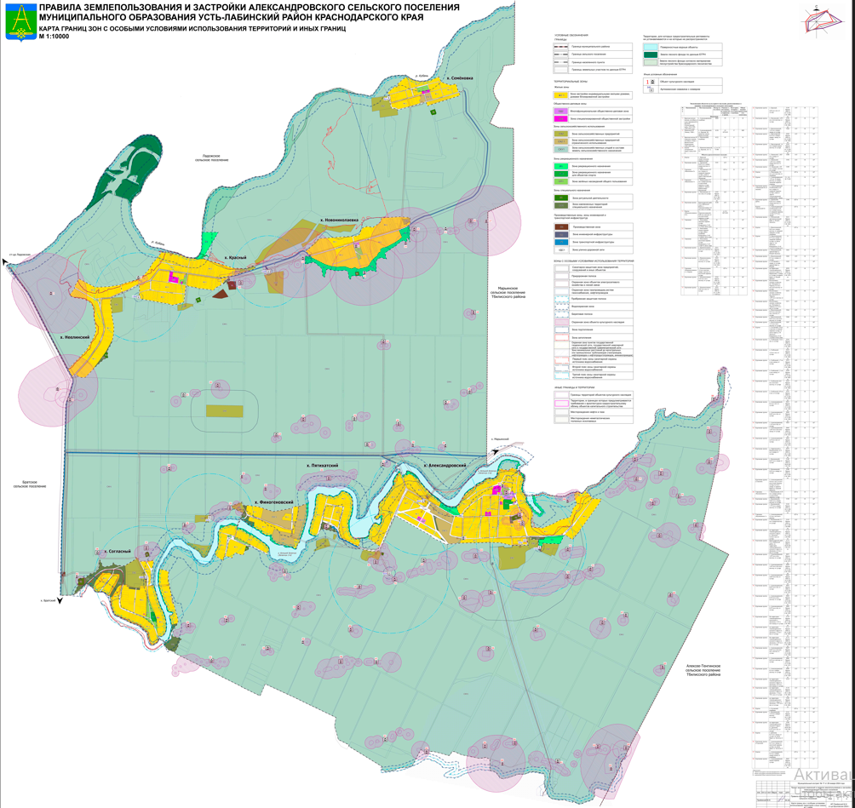

Графические материалы к решению размещены на официальном сайте района http:/www.adminustlabinsk.ru/ и на официальном сайте поселения https://www.aleksandrovskoecp.ru/, в разделе «Градостроительная деятельность».

Начальник управления архитектуры
и градостроительства муниципального
образования Усть-Лабинский район А.Н.Киселев

